Занятие № 8. Задания и памятка для учащихся
Тема: «Единицы времени. Соотношение между единицами времени. Арифметические действия с единицами времени. Письменное (+) и (-) ед. времени».
Ход занятия:
Что вы знаете о величине – время?
Устный счёт
5м, 5кг, 50 дм, 570 т, 3.400 см, 2.000 км, 3 сут., 300 г, 24 ц, 24 ч.

- Актуализация знаний
Разминка (устно). Задачи- шутки

- Девочка Элли и песик Тотошка летели на воздушном шаре одни сутки и еще 15 часов. Сколько часов они провели в полете?
- Кот Леопольд терпел обидные выходки мышат 2 недели и 3 дня. Через сколько дней его терпение кончилось?
-Незнайка сочинял стихи о своих друзьях 3 часа 17 минут. Сколько минут он занимался этой «трудной» работой?
-Ель растёт 120 лет, сосна 1/2 этого возраста. Сколько лет растёт сосна?
-Глухарь весной поёт с 2 ч ночи до 11 ч утра. Сколько часов поёт глухарь?
Из истории единиц времени
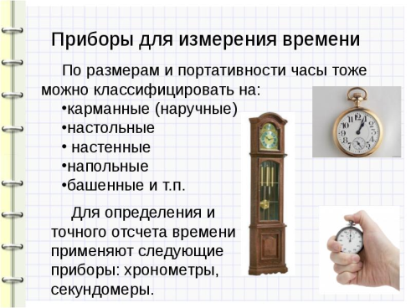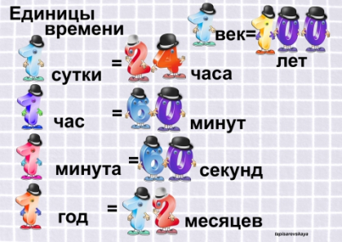
Расположите единицы измерения в порядке возрастания: месяц, секунда, неделя, час, год, минута, век ,сутки.
Теория
На числовой прямой дети отмеряют единицы времени, заполняют соотношения между величинами.
1год = … месяцев
1месяц = … дней или … (в феврале … или … дней)
1 неделя = … дней
1 сутки = 24часа
1ч = … минут
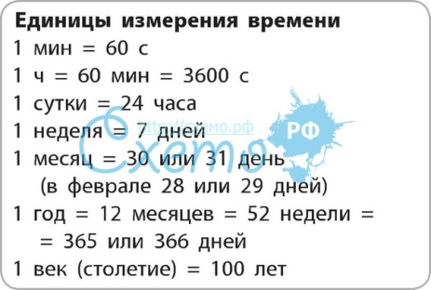 Началом суток является полночь.
№1. Логические задачи.
1.В 12ч ночи шёл снег. Может ли быть через несколько дней в это же время солнечная погода?
2. Сколько суток пройдёт с 9 ч утра, когда вы приходите в школу до 9 ч утра следующего дня?
3.Если на следующий день после своего дня рождения я скажу : «Послезавтра будет среда, то это будет правильно. В какой день недели у меня был день рождения?
4.Два шахматиста играли в шахматы. Игра заняла у них 3 ч и закончилась в 12 ч. Когда шахматисты приступили к игре?
5. Мальчик проснулся в 8 ч.
-- Мама, я не проспал? Нам не пора отправляться в театр?
-- Ещё рано. Спектакль начнётся через 3 ч.
-- А когда же мы пойдём?
-- Мы выйдем из дому ровно за час до начала спектакля.
-- Когда начнётся спектакль? В какое время мальчик с мамой выйдут
из дому?
2. Работа с моделью часов.- Покажите на модели часов:

-двадцать минут десятого
- полдевятого
- десять минут четвёртого
- без десяти минут двенадцать
- четверть восьмого
- без четверти три.

- Можем ли мы по часам определить: утро сейчас, день или вечер? (Нет).
11ч45мин на часах – назовите время так, чтобы оно относилось к первой половине суток(до полудня), 10ч 55 мин, 9ч 15 мин. Как сказать иначе?
Ко второй половине суток (после полудня) 10ч 15 мин- 22ч 15 мин, 14ч.40 мин.
3.***Берегите время, не тратьте его напрасно.
***Заполняйте свои минуты и часы добрыми и умными делами.
Это интересно:
1 минута
220 т стали 1200 т угля
1200 пар обуви 2700 экз. книг
№4.Вырази в сутках: 48ч, 96ч;
в часах: 2 сут., 120 мин;
в месяцах: 3 года, 8 лет и 4 мес.
в годах: 60 мес., 84 мес.
в секундах: 5 мин, 16мин;
в минутах: 600с, 5ч.
№5. Вставь пропущенные числа:

5 мин 32 сек = … сек 4 мин 2 сек = … сек
5000 лет = … век 4 г 8 мес = … мес
180 мин = … час 72 мес = … лет
72час=…сут
1сут20час=…час
№6.Сравни величины:

350 сек * 6 мин 4 час 5 мин * 45 мин
5 сут * 50 час 4 мин 16 сек * 250 сек

3 мес * 100 сут
№7.Решение примеров с комментированием:
7 сут 8 ч– 32 ч + 9 сут 16 ч =
18ч 1 мин – 8 ч 5 мин – 83 мин =
№8. Ель может прожить 120 лет, сосна 1/2 этого возраста, а рябина – на 20 лет меньше сосны. Сколько лет может прожить рябина.
№9. – Справочное бюро за три часа выдало 100 справок. В 1 час оно выдало 45 справок, во второй час – в три раза меньше, чем в первый час. Сколько справок выдало справочное бюро за третий час?
№10.Тест «+», «–».
1 час в двадцать четыре раза меньше, чем 1 сутки.
1 минута в 60 раз больше чем 1 секунда
1000 лет – это 1 век
1958 год – это 20 век
3 месяца – это 100 суток
26 часов – это одни сутки
80 секунд – это одна минута 20 секунд.
1 час 25 минут – это 125 минут
6 минут – это 1/10 часть часа
2 минуты больше 120 секунд

